Emenda Nº /2023
Modificativa ao Projeto de Lei Nº. 221/2023

Modifica o Art. 023do Projeto de Lei Nº 221/2023, Lei Urbanística de Niterói, seu zoneamento, a aplicação de instrumentos de política urbana e as regras gerais de licenciamento da atividade edilícia e de fiscalização da execução de obras.

Art.1º -Modifica o Art. 023do Projeto de Lei Nº 221/2023, Lei Urbanística de Niterói, seu zoneamento, a aplicação de instrumentos de política urbana e as regras gerais de licenciamento da atividade edilícia e de fiscalização da execução de obras; que passa a constar com o seguinte texto:
“Art. 23. Não será permitido o parcelamento do solo:
I – Em terrenos sujeitos a inundação, antes de tomadas as providências para assegurar o escoamento das águas;
II – Em áreas com potencial ou suspeitas de contaminação, contaminadas ou em monitoramento ambiental, sem que haja manifestação favorável do órgão ambiental competente para sua reutilização conforme o uso pretendido;
III – Em terrenos com declividade igual ou superior a 45° (quarenta e cinco graus), salvo se atendidas as exigências especificas das autoridades competentes, ressalvadas as disposições previstas na legislação federal;
IV – Em terrenos ondea incidência de riscos geológico/geotécnicos nãopossibilite a edificação;
V - Em Zonas de Preservação Ambiental (ZPA);
VI – Em qualquer outro espaço territorial especificamente protegido pelo ordenamento jurídico brasileiro.
§ 1° Fica estabelecido como infração muito grave passível das penalidades elencadas na Lei Municipal 2602/2008 o descumprimento de um ou mais incisos do caput.
§ 2° Ficamrevogadas quaisquer permissões de parcelamento do solo uma vez ocorridas em discordância com ao Decreto Federal 24643/1934 e leis posteriores.
§ 3° Torna todas as áreas de preservação permanente e unidades de conservação de proteção integral do município em Zonas de Preservação Ambiental (ZPA), independentemente da sua categoria quanto a permissão para ocupação humana, ressalvadas as exceções estabelecidas na legislação vigente aplicável.”

Sala das Sessões, 25 de janeiro de 2024.

______________________________________
Daniel Marques
Vereador

JUSTIFICATIVA:
A presente emenda visa restabelecer o cumprimento dos dispositivos legais em vigência, a saber: o Código das Águas (Decreto Lei 24643/1934) e legislação correlata - apresentada ao final deste texto justificativo; com especial atenção para a Política Nacional de Recursos Hídricos (Lei 9433/1997), o Código Florestal (Lei 12.651/2012), o Código Municipal Ambiental(Lei 2602/2008) assim como busca proteger os territórios marginais aos corpos hídricos que apresentam potencial risco de inundações em virtude das mudanças climáticas em curso- segundo estudos apresentados pela SECLIMA, principalmente no que se refere à região da bacia hídrica do Sistema Lagunar Piratininga-Itaipu; e resguardar o meio ambiente natural, abarcando seu potencial:

1) cultural e arqueológico,
2) potencial de desenvolvimento econômico tanto pelo viés turístico como pela manutenção da cultura de subsistência das comunidades tradicionais - diminuindo desigualdades sociais,
3) potencial de promoção de saúde e bem estar comunitário.

Ao pretender restituir a proibição de intervenção no solo para fins urbanos em áreas úmidas, alagadiços, áreas sujeitas a inundações, nascentes perenes ou intermitentes, manguezais, restingas, várzeas de inundação e demais áreas de proteção permanente descritas na Lei 12.651/2012 (Código Florestal), nossa emenda cumpre, direta ou indiretamente, 10 dos 17 Objetivos de Desenvolvimento Sustentável propostos pela ONU, principalmente no que se refere ao nosso principal enfoque: o Sistema Lagunar Piratininga-Itaipu e seu entorno.


Desde a década de 1940, a Região Oceânica de Niterói é considerada como área de expansão urbana do município. É a partir dessa década que a localidade recebe seus primeiros loteamentos após a anexação do bairro de Itaipú a Niterói, através de políticas de incentivo à expansão imobiliária. Em 1946, houve a abertura do Canal de Camboatá pelo Departamento Nacional de Obras e Saneamento (DNOS), canal este de ligação entre as duas Lagoas, construído com o objetivo de conter enchentes e evitar doenças transmitidas por mosquitos.

Apartir da década de 1970, o processo de ocupação foi fortemente acelerado, decorrente principalmente da inauguração da Ponte Rio-Niterói (1974) e de grandes investimentos do mercado imobiliário na região, cujos interesses foram privilegiados por meio de diferentes ações do setor público. Por este tempo, algumas partes das sub-regiões Piratininga e Itaipú foram loteadas, vendidas e ocupadas. Uma das principais características desses primeiros loteamentos da Região Oceânica era a falta de infraestrutura urbana das áreas loteadas.

O Plano Estrutural de Itaipu foi aprovado 1976, prevendo um novo loteamento nas praias oceânicas, o qual demandou diversas mudanças que ocasionaram grande impacto ambiental, como a realização de aterros nas áreas de ambas as lagoas, e a abertura do Canal de Itaipú, também conhecido como ‘Canal da Vergonha’ pelos então moradores da região.Inserido no Plano Estrutural de Itaipu, o projeto de uma Comunidade Planejada (onde se localiza a praia de Camboinhas) partiu da aquisição da área pelo grupo Veplan – Residência, em 1973. O projeto idealizado tinha como referência cidades balneárias americanas e europeias, marcadamente caracterizadas por canais navegáveis entrecortando ilhas artificiais.

Entretanto, parte das áreas adquiridas pela Veplan para construir a Comunidade Planejada, cujo principal objetivo era lotear o trecho próximo à lagoa de Itaipú e à praia de Camboinhas, já se encontrava ocupada por colônias de pescadores. No processo de execução do projeto, a praia foi cercada e a restinga e as dunas, onde existiam sítios arqueológicos e sambaquis, foram aplainadas para facilitar o parcelamento e a demarcação dos lotes.

Parte daqueles pescadores foi expulsa do local, enquanto a parte remanescente teve seu meio de subsistência comprometido pela diminuição do pescado, ocasionado pelas intervenções urbanas que ocorriam. Quanto aos sítios arqueológicos e sambaquis, parte conseguiu ser protegida - como o Sambaqui da Duna Grande e Sambaqui da Duna Pequena, parte não teve estudo e mapeamento concluídos - como é o caso do Sambaqui de Camboinhas; e parte deste material histórico foi possivelmente para sempre perdido, uma vez que o solo do local foi revolvido, edificado ou lançado ao mar devido a abertura do canal de Itaipu.

As praias de Camboinhas e de Itaipu, que formavam uma única paisagem, foram separadas com a escavação de um canal permanente no ano de 1978, aberto a fim de que fosse possível acessaras marinas e ilhas que seriam construídas na restinga, como consta na imagem do plano original do projeto da Veplan, onde, os círculosrepresentam as ilhas artificiais que seriam executadas com o material retirado do fundo da lagoa,em busca de aumentar o calado e permitir a navegação por pequenas embarcações.

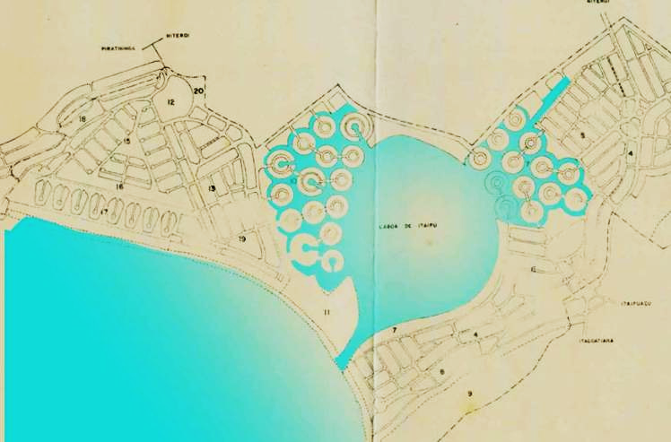
Desenho do plano urbano de Camboinhas onde se evidencia a presença das marinas e dos canais navegáveis.
Fonte: Comissão de análise do Plano Estrutural de Itaipú

O processo de ocupação urbana planejada não é característico apenas de Camboinhas, mas também aparece em outras partes da Região Oceânica, como as frações apresentadas do bairro de Piratininga, bairro que cresceu ocupando de modo irregular faixas de terra que pertenciam à lagoa, o que foi possibilitado devido a abertura dos canais do Camboatá e canal de Itaipu e aos aterros clandestinos, ocasionando a redução de sua profundidade e espelho d'água.

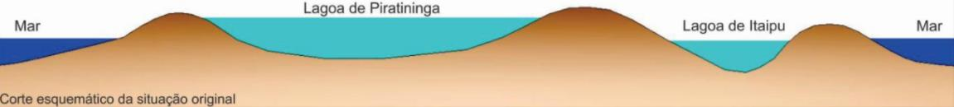
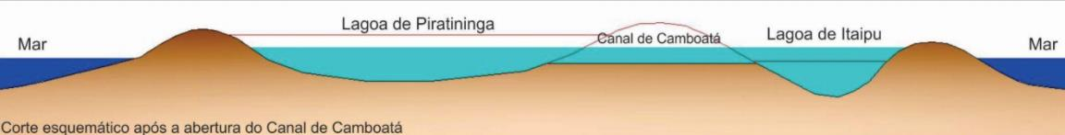
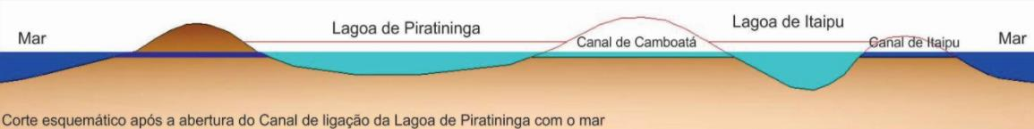
Configuração atual do sistema lagunar Piratininga-Itaipu. Fonte: Mendes, 2012

Os estudos que se propuseram a refazer a linha cronológica dos impactos socioambientais ocorridos desde 1940 até os dias atuais, na região oceânica, demonstram que os planos urbanos para ocupação dos bairros de Piratininga, Camboinhas e Itaipú, outrora idealizados, permanecem ameaçando a ocorrência de mais irregularidades como é possível verificar ao confrontarmos as imagens abaixo. Ainda que parte dos loteamentos que ocupariam áreas úmidas de ambas lagoas não tenham sido executados em sua completude, alguns lotes permanecem registrados na Secretaria da Fazenda.

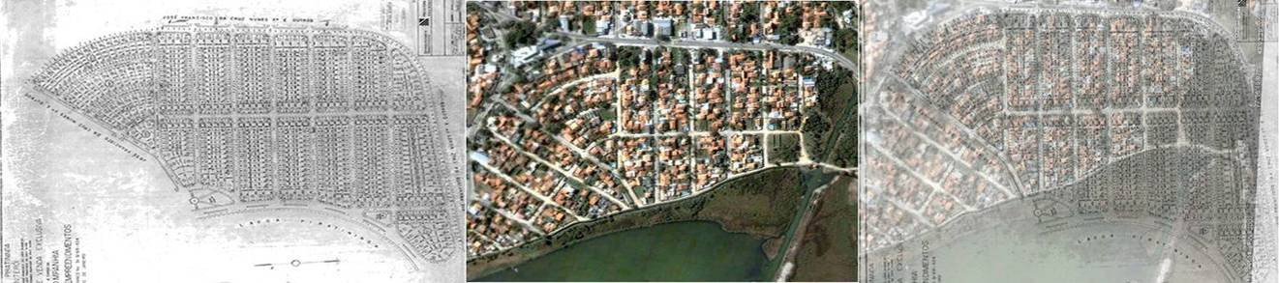
Esquema de imagens da beira da lagoa de Piratininga: Plano Estrutural de 1976 (esquerda), imagem do Google Earth (direita)
Fonte: Laboratório de Pesquisa LDUB – UFF

Esquema de imagens da beira da lagoa de Piratininga com superposição das imagens anteriores.
Fonte: Laboratório de Pesquisa LDUB – UFF

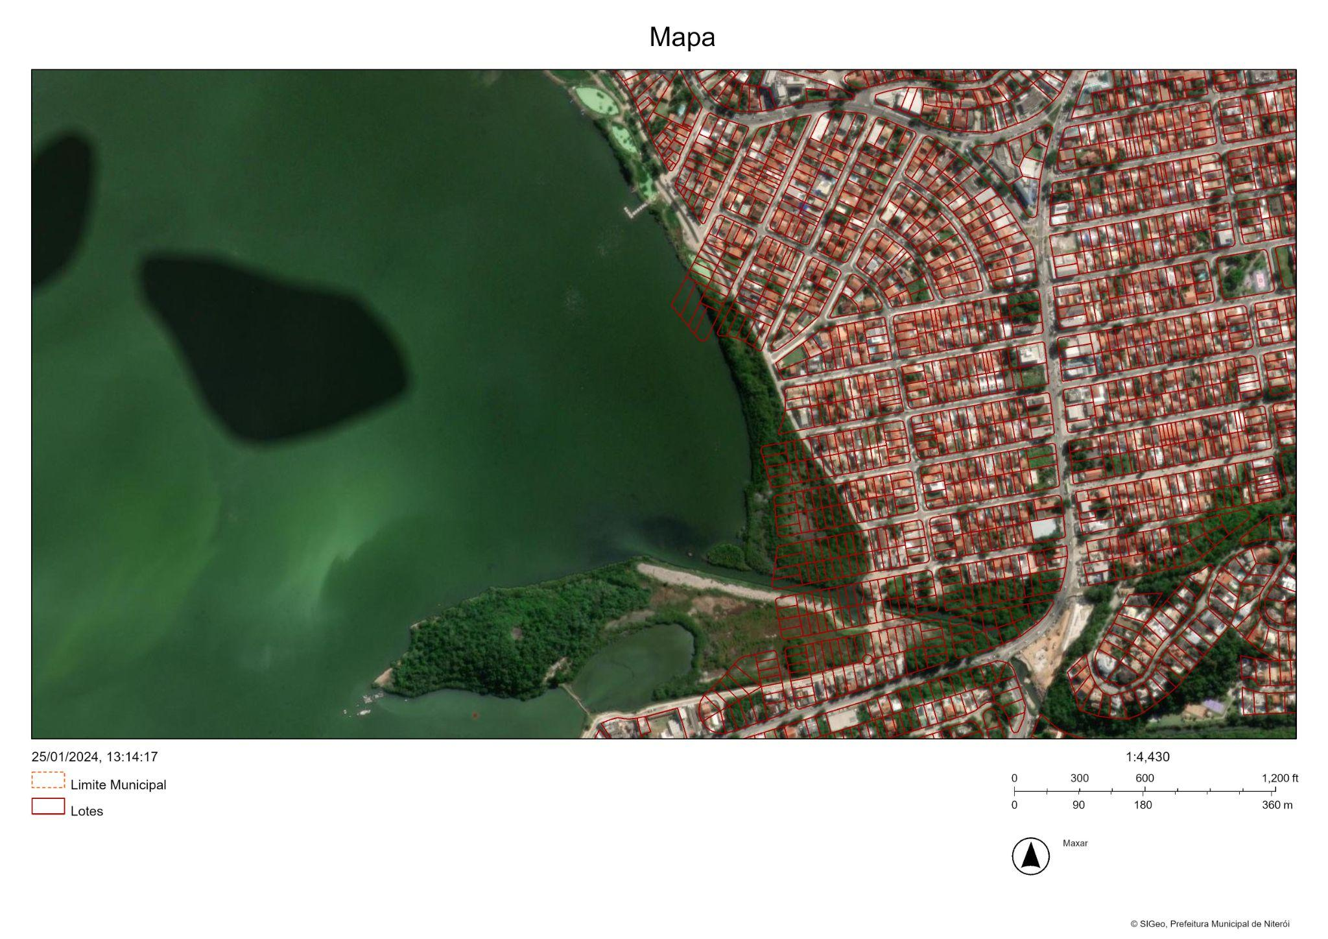
Lotes cadastrados na Secretaria da Fazenda mostrando a mesma localidade apontada nas imagens anteriores.
Fonte: SIGeo Niterói. Imagem gerada em 25/01/2024

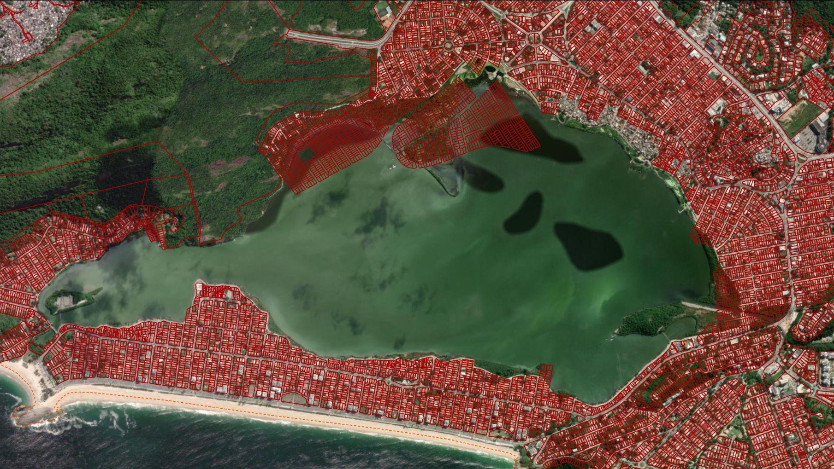
Lotes cadastrados na Secretaria da Fazenda. Imagem da Lagoa de Piratininga.
Fonte: SIGeo Niterói. Imagem gerada em 25/01/2024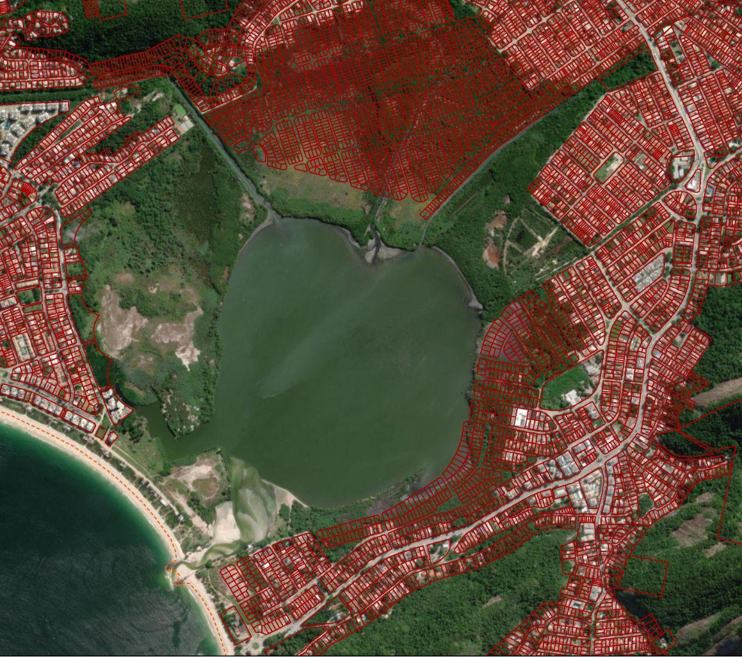
Lotes cadastrados na Secretaria da Fazenda. Imagem mostrando a Lagoa de Itaipú com lotes conformados segundo o plano da Veplan para executar as ilhas artificiais circulares entrecortadas por canais navegáveis (lotes à esquerda na imagem) e lotes ocupando a área do Sambaqui da Duna Grande, em Itaipú (parte inferior da imagem).
Fonte: SIGeo Niterói. Imagem gerada em 25/01/2024

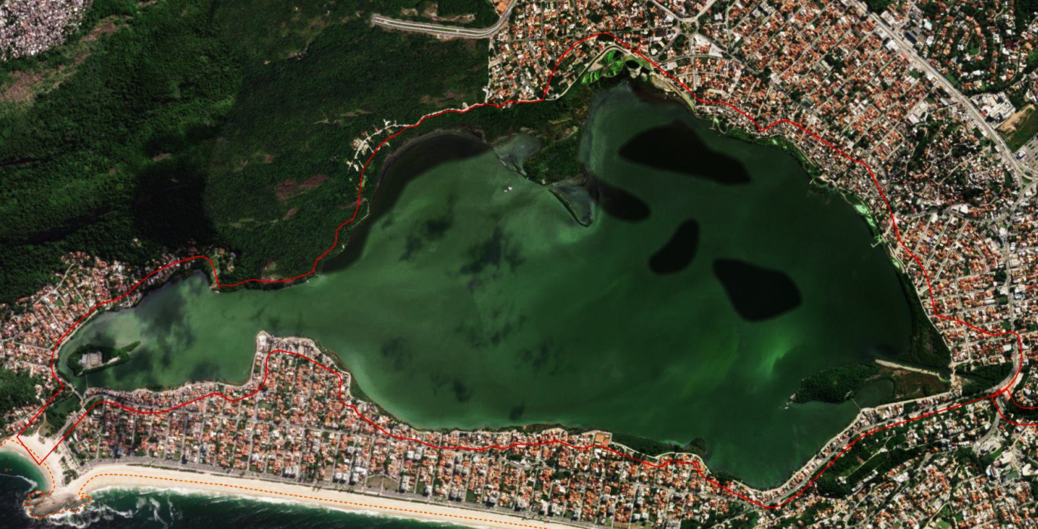
Imagem mostrando a Faixa Marginal de Proteção das Lagunas (porção Lagoa de Piratininga) e a ocupação urbana já consolidada dentro de uma área de proteção ambiental. Fonte: SIGeo Niterói. Imagem gerada em 25/01/2024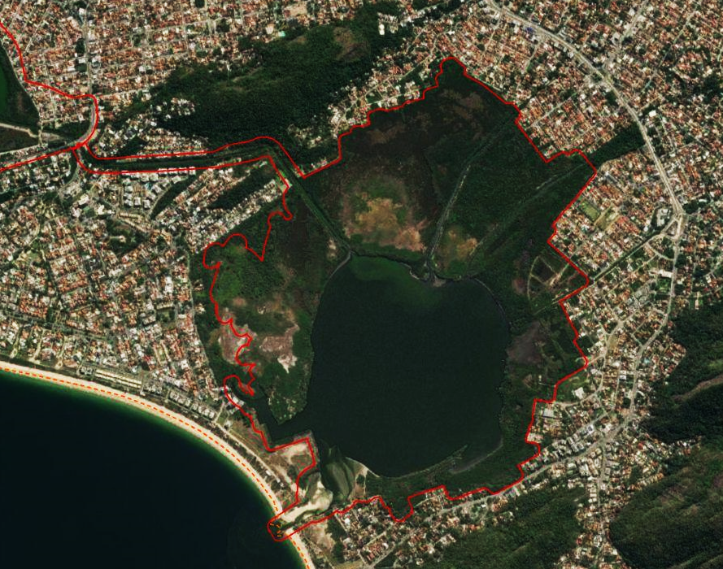
Imagem mostrando a Faixa Marginal de Proteção das Lagunas (porção Lagoa de Itaipu).
Fonte: SIGeo Niterói. Imagem gerada em 25/01/2024

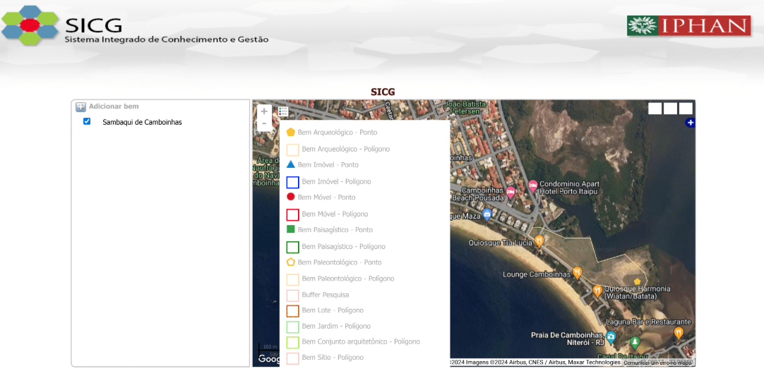
Imagem mostrando o polígono do bem arqueológico Sambaqui de Camboinhas.
Fonte: SICG-IPHAN. Imagem gerada em 12/01/2024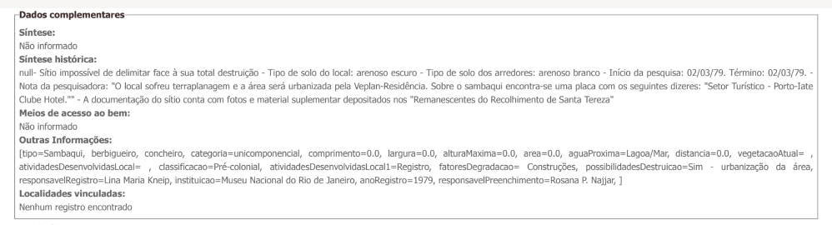
Informações acerca do Sambaqui de Camboinhas fornecidas pelo IPHAN.
Fonte: SICG-IPHAN. Imagem gerada em 12/01/2024

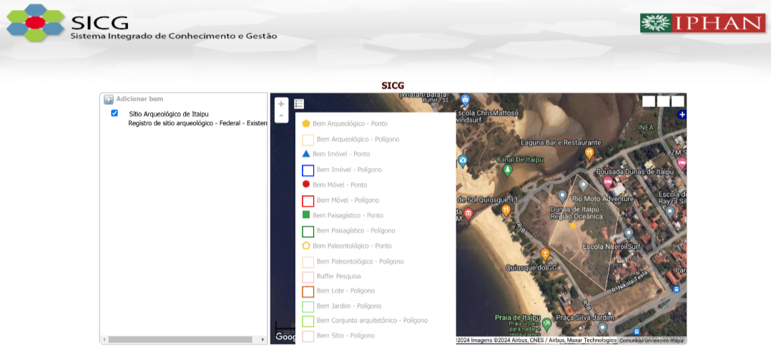
Imagem mostrando o polígono do bem arqueológico Sítio Arqueológico de Itaipú (Sambaqui da Duna Grande).
Fonte: SICG-IPHAN. Imagem gerada em 12/01/2024

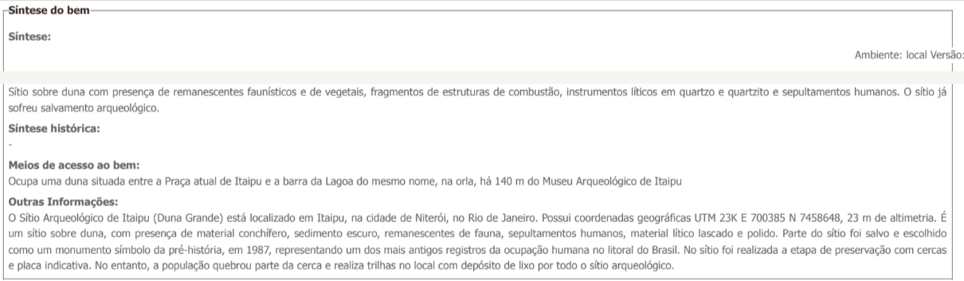
Informações acerca do Sambaqui da Duna Grande fornecidas pelo IPHAN.
Fonte: SICG-IPHAN. Imagem gerada em 12/01/2024
A fim de reforçar a importância da preservação dos sítios e bens arqueológicos tombados pelo órgão máximo de patrimônio nacional, o IPHAN, transcrevemos os textos disponibilizados na plataforma digital do referido órgão acerca dos:

Sambaqui de Camboinhas, a saber:
“Sítio impossível de delimitar face à sua total destruição – Tipo de solo do local: arenoso escuro – Tipo de solo dos arredores: arenoso branco (...) Nota da pesquisadora: ‘O local sofreu terraplanagem e a área será urbanizada pela Veplan-Residência. Sobre o Sambaqui encontra-se uma placa com os seguintes dizeres: ‘Setor turístico – Porto-Iate Clube Hotel.’’ – A documentação do sítio conta com fotos e material suplementar depositados nos ‘Remanescentes do Recolhimento de Santa Teresa”;

Sítio Arqueológico de Itaipú (Sambaqui da Duna Grande):
“Sítio sobre duna com presença de remanescentes faunísticos e de vegetais, fragmentos de estrutura de combustão, instrumentos líticos em quartzo e quartizito e sepultamentos humanos. O sítio já sofreu salvamento arqueológico (...). O Sítio Arqueológico de Itaipú (Duna Grande) está localizado em Itaipú, na cidade de Niterói, no Rio de Janeiro (...). Parte do sítio foi salvo e escolhido como um monumento símbolo da pré-história, em 1987, representando um dos mais antigos registros da ocupação humana no litoral do Brasil. No sítio foi realizada a etapa de preservação com cercas e placa indicativa. No entanto, a população quebrou parte da cerca e realiza trilhas no local com depósito de lixo por todo o sítio arqueológico”.

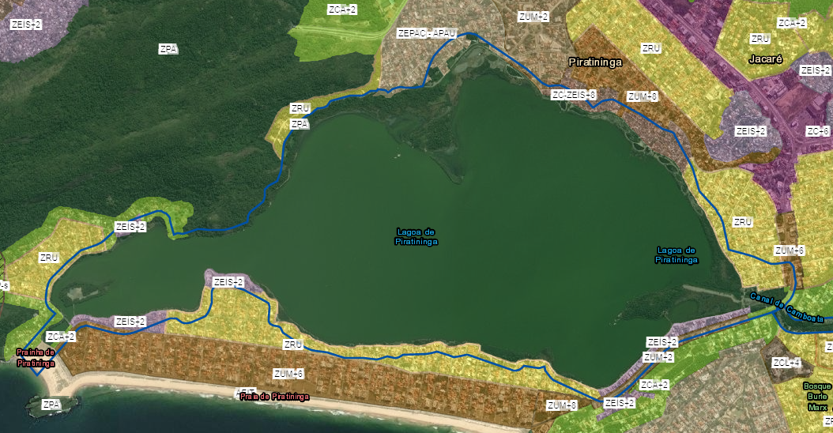
Imagem mostrando proposta da Lei de Uso e Ocupação do Solo para o zoneamento no entorno da Lagoa de Piratininga, com permissão para adensamento e verticalização (ZC-ZEIS +8, ou seja, perfazendo um total de 9 pavimentos) dentro da FMP da Lagoa de Piratininga (linha azul). Fonte: Secretaria de Urbanismo - PMN. Imagem gerada em 25/01/2024
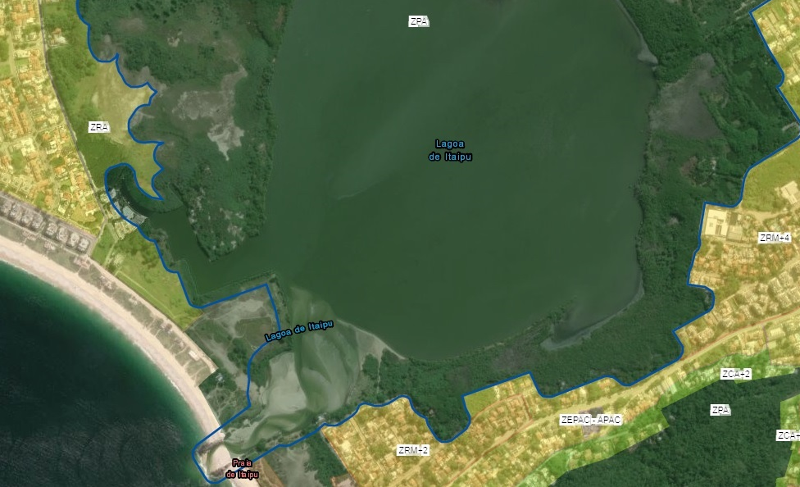
Imagem mostrando proposta da Lei de Uso e Ocupação do Solo para o zoneamento no entorno da Lagoa de Itaipú, com permissão para ocupação na área do Sambaqui de Camboinhas (ZRA+6 – lado esquerdo da imagem).
Fonte: Secretaria de Urbanismo - PMN. Imagem gerada em 25/01/2024
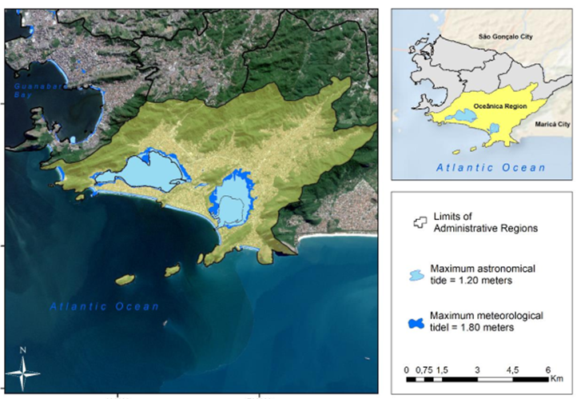
Imagem demonstrando as áreas passíveis de inundação a partir das mudanças climáticas considerando o aumento do nível do mar para duas situações distintas: 1) Impacto do aumento do nível do mar associado à maré astronômica mais alta - azul claro 2) Impacto do aumento do nível do mar associado à maré astronômica mais alta e tempestade oceânica - azul escuro (em livre tradução) Fonte: OptimisticScenarioof 0.50 m MeanSeaLevelRiseandPossible Environmental Impacts, ResultingfromTidalVariations, in the City of Niterói, Rio de Janeiro—Brazil. Estudo apresentado no Fórum do Clima, organizado pela SECLIMA em Agosto de 2023.

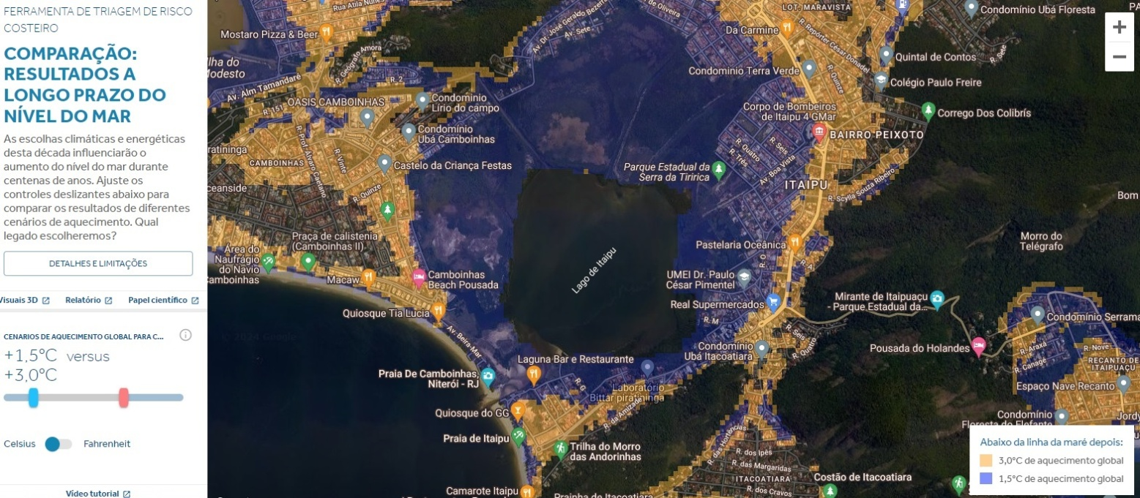
Imagem mostrando comparação de resultados a longo prazo para aumento do nível do mar entre diferentes cenários de aumento de temperatura para o entorno da Lagoa de Itaipu. Fonte: Climate Central. Imagem gerada em 25/01/2024

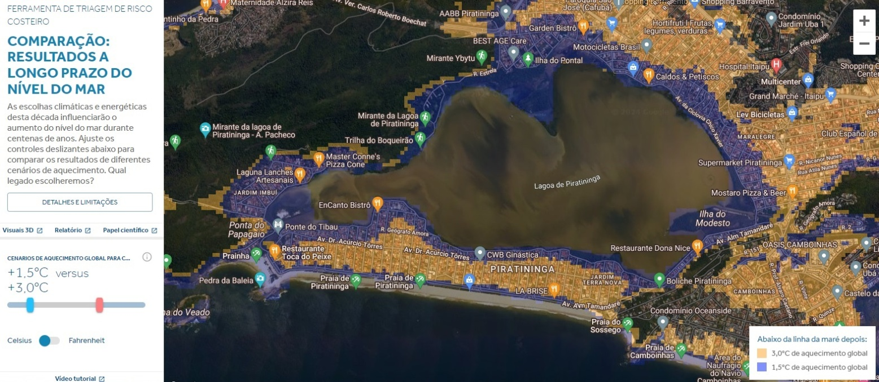
Imagem mostrando comparação de resultados a longo prazo para aumento do nível do mar entre diferentes cenários de aumento de temperatura para o entorno da Lagoa de Piratininga. Fonte: Climate Central. Imagem gerada em 25/01/2024

O intenso processo de urbanização ao longo das últimas décadas promoveu incremento das densidades populacionais na região e maior demanda de construção de residências. Este incremento populacional foi caracterizado principalmente pela ocupação em condições precárias de infraestrutura sanitária, ocasionando despejos de esgoto sanitário in natura, desmatamento das matas ciliares e a realização de aterros irregulares. Estas ações resultaram em mudanças negativas para a conservação do patrimônio arqueológico, cultural e paisagístico da região, pondo em risco a manutenção e conservação da biodiversidade local. Associadas a estas interferências já ocorridas, urge considerarmos, agora, o impacto que as mudanças climáticas poderão vir a produzir na região, tanto no aspecto ambiental, como social e patrimonial, uma vez que caberá ao erário público buscar resolução para as consequências que desde já são possíveis de antever.

Assim, por tudo exposto acima, através do levantamento cronológico dos fenômenos urbanos manifestados no campo socioambiental, colocaremos agora em perspectiva, de forma abreviada, alguns dos principais dispositivos legais pertinentes à defesa da presente emenda.

Em tempo, citamos a Constituição Federal, no que tange a distribuição de responsabilidades entre as esferas públicas:
TÍTULO III – Da Organização do Estado
CAPÍTULO II – Da União
(...)
Art. 23. É competência comum da União, dos Estados, do Distrito Federal e dos Municípios:
I–zelar pela guarda da Constituição, das leis e das instituições democráticas e conservar o patrimônio público;
(...)
III–proteger os documentos, as obras e outros bens de valor histórico, artístico e cultural, os monumentos, as paisagens naturais notáveis e os sítios arqueológicos;
(...)
VI–proteger o meio ambiente e combater a poluição em qualquer de suas formas;
VII–preservar as florestas, a fauna e a flora;
(...)

Parágrafo único. Leis complementares fixarão normas para a cooperação entre a União e os Estados, o Distrito Federal e os Municípios, tendo em vista o equilíbrio do desenvolvimento e do bem-estar em âmbito nacional.

CAPÍTULO III – Dos Estados Federados
(...)
Art. 26. Incluem-se entre os bens dos Estados:
I–as águas superficiais ou subterrâneas, fluentes, emergentes e em depósito, ressalvadas, neste caso, na forma da lei, as decorrentes de obras da União;
CAPÍTULO IV – Dos Municípios
Art. 30. Compete aos Municípios:
(...)
VIII–promover, no que couber, adequado ordenamento territorial, mediante planejamento e controle do uso, do parcelamento e da ocupação do solo urbano;

CAPÍTULO VI – Do Meio Ambiente
Art. 225. Todos têm direito ao meio ambiente ecologicamente equilibrado, bem de uso comum do povo e essencial à sadia qualidade de vida, impondo-se ao Poder Público e à coletividade o dever de defendê-lo e preservá-lo para as presentes e futuras gerações.
§ 1o Para assegurar a efetividade desse direito, incumbe ao Poder Público:
I–preservar e restaurar os processos ecológicos essenciais e prover o manejo ecológico das espécies e ecossistemas;
(...)
IV – exigir, na forma da lei, para instalação de obra ou atividade potencialmente causadora de significativa degradação do meio ambiente, estudo prévio de impacto ambiental, a que se dará publicidade;
(...)
VII–proteger a fauna e a flora, vedadas, na forma da lei, as práticas que coloquem em risco sua função ecológica, provoquem a extinção de espécies ou submetam os animais à crueldade.
(...)

§ 3o As condutas e atividades consideradas lesivas ao meio ambiente sujeitarão os infratores, pessoas físicas ou jurídicas, a sanções penais e administrativas, independentemente da obrigação de reparar os danos causados.
§ 4o A Floresta Amazônica brasileira, a Mata Atlântica, a Serra do Mar, o Pantanal Mato-Grossense e a Zona Costeira são patrimônio nacional, e sua utilização far-se-á, na forma da lei, dentro de condições que assegurem a preservação do meio ambiente, inclusive quanto ao uso dos recursos naturais.

Desta forma, entendemos que compete ao Município, do ponto de vista da preservação e manutenção do meio ambiente ecologicamente equilibrado, a preservação dos corpos hídricos e seu entorno, os remanescentes da Mata Atlântica, principalmente o sistema da lagunar de Piratininga-Itaipu e os morros nos arredores que abrigam os recursos hídricos que deságuam no sistema lagunar Piratininga-Itaipu, bem como a fauna e flora local por sua prestação de serviços ambientais colaborando à manutenção do ecossistema local.Compete ao Município a preservação do supracitado sistema lagunar, também, do ponto de vista de sua relevância na cultura local de povos tradicionais, como os pescadores, e, ainda, entendemos ser de competência do município preservar o sistema lagunar Piratininga-Itaipú e sua ambiência por sua notável beleza paisagística.

Reiteramos a necessidade de observar o Código das Águas (Decreto Lei 24643/1934); a Política Nacional de Recursos Hídricos (Lei 9433/1997); assim como:

- O artigo 2º, inciso XVIII da Lei do Sistema Nacional de Unidades de Conservação da Natureza (Lei 9.985/2000), que a define como Zona de Amortecimento “o entorno de uma Unidade de Conservação, onde as atividades humanas estão sujeitas a normas e restrições específicas, com o propósito de minimizar os impactos negativos sobre a unidade”. As zonas de amortecimento não fazem parte das UCs mas, localizadas no seu entorno, têm a função de proteger sua periferia, ao criar uma área protetiva que não só as defende das atividades humanas, como também previnem a fragmentação, principalmente, o efeito de borda.

A borda da área protegida é uma área sensível a uma gama de efeitos degradadores, o que a torna mais vulnerável a quaisquer alterações físicas (maior penetração do sol e do vento), químicas (luminosidade e umidade do solo) e biológicas (mudanças na interação entre as espécies). Uma ocorrência comum nas zonas limítrofes de áreas naturais, suas fronteiras acabam expostas e, por consequência, se tornam mais frágeis a condições que influenciam negativamente a estabilidade e o equilíbrio do ecossistema.

Não são apenas os fatores ecológicos que preocupam a vizinhança das unidades de conservação. Não medindo as consequências de suas ações, atividades humanas desenvolvidas proximamente à área protegida podem afetar significativamente os atributos da unidade. Assim é que a simples criação de uma UC onde as restrições das atividades humanas fossem fixadas apenas dentro dos seus limites legais não seria suficiente para alcançar os objetivos da preservação;

- A Resolução CONAMA nº 428, de 17 de dezembro de 2010, define que atividades a afetarem a zona de amortecimento só terão seu o licenciamento ambiental concedido após autorização do órgão gestor da unidade de conservação que ela circunda, mediante apresentação dos devidos estudos ambientais (EIA/RIMA). Se a Unidade for estabelecida sem a definição da zona de amortecimento, empreendimentos com capacidade de impacto significativo ao ambiente deverão respeitar uma faixa estabelecida de 3 km de distância e serão obrigados a obter o licenciamento;

- O art. 2º da Lei do SNUC, define como a “região do entorno das unidades de conservação”, aquelas onde as atividades humanas estão sujeitas a normas e restrições específicas, com o propósito de minimizar os impactos negativos sobre a unidade.

Como a própria definição legal deixa transparecer, a finalidade da zona de amortecimento consiste na contenção dos efeitos externos que possam de alguma maneira influenciar negativamente na conservação da unidade. Desta maneira, mesmo não prevendo expressamente como seu objetivo a proteção aos reflexos ecológicos provocados pelo entorno, destinam-se às zonas de amortecimento a minimizar as consequências do efeito borda, de ocorrência comum nas zonas limítrofes, estabelecendo uma gradatividade na separação entre os ambientes da área protegida e de sua região envoltória, além de impedir que atuações antrópicas interfiram prejudicialmente na manutenção da diversidade biológica.

Desta forma, visando ordenar o crescimento urbano, aliando questões econômicas e de conservação e proteção socioambiental, contamos com o apoio dos nobres pares na aprovação desta emenda.

Ver: https://brasil.un.org/pt-br/sdgs
MENDES, S. Projeto Parque Ecológico Lagoa de Piratininga. 2012.
Ver: https://www.mdpi.com/2673-964X/3/3/13
Ver: https://coastal.climatecentral.org/

